КОМИТЕТ  РЕСПУБЛИКИ ТАТАРСТАН  ПО ОХРАНЕ ОБЪЕКТОВ КУЛЬТУРНОГО НАСЛЕДИЯ |  | ТАТАРСТАН РЕСПУБЛИКАСЫНЫӉ МӘДӘНИ МИРАС ОБЪЕКТЛАРЫН САКЛАУ КОМИТЕТЫ
ПРИКАЗ БОЕРЫК
№

О включении выявленного объекта культурного наследия «Часовня-прозекторская при университетской клинике Казанского университета»
1840-е гг., арх. М.П. Коринфский, расположенного по адресу:
Республика Татарстан, г. Казань,
ул. Кремлевская, д. 35а в единый государственный реестр объектов культурного наследия (памятников истории и культуры) народов Российской Федерации в качестве объекта культурного наследия регионального значения «Часовня-прозекторская», 1840-е гг., расположенного по адресу: Республика Татарстан, г. Казань,
ул. Кремлевская, д. 35, литеры А, А1, А2, утверждении границ его территории и предмета охраны

В соответствии с Федеральным законом от 25 июня 2002 года № 73-ФЗ
«Об объектах культурного наследия (памятниках истории и культуры) народов Российской Федерации», Законом Республики Татарстан от 1 апреля 2005 года
№ 60-ЗРТ «Об объектах культурного наследия в Республике Татарстан»,
положительным заключением государственной историко-культурной экспертизы
от 31.01.2025 п р и к а з ы в а ю:
- Включить выявленный объект культурного наследия
«Часовня-прозекторская при университетской клинике Казанского университета»
1840-е гг., арх. М.П. Коринфский, расположенный по адресу:
Республика Татарстан, г. Казань, ул. Кремлевская, д. 35а в единый государственный реестр объектов культурного наследия (памятников истории и культуры) народов Российской Федерации в качестве объекта культурного наследия регионального значения «Часовня-прозекторская», 1840-е гг. (вид объекта – памятник), расположенного по адресу: Республика Татарстан, г. Казань,
ул. Кремлевская, д. 35, литеры А, А1, А2.
- Утвердить границы территории объекта культурного наследия регионального значения «Часовня-прозекторская», 1840-е гг., расположенного
по адресу: Республика Татарстан, г. Казань, ул. Кремлевская, д. 35, литеры А, А1, А2, согласно приложению № 1 к настоящему приказу.
- Утвердить предмет охраны объекта культурного наследия регионального значения «Часовня-прозекторская», 1840-е гг., расположенного по адресу: Республика Татарстан, г. Казань, ул. Кремлевская, д. 35, литеры А, А1, А2,
согласно приложению № 2 к настоящему приказу.
- Отделу учета объектов культурного наследия и градостроительной деятельности обеспечить внесение сведений о границах территории указанного объекта культурного наследия в Единый государственный реестр недвижимости
и единый государственный реестр объектов культурного наследия (памятников истории и культуры) народов Российской Федерации.
- Контроль за исполнением настоящего приказа оставляю за собой.

Председатель И.Н. Гущин
Приложение № 2
к приказу Комитета
Республики Татарстан по охране объектов культурного наследия
от __________ 2025 года № _____

Границы территории
объекта культурного наследия регионального значения
«Часовня-прозекторская», 1840-е гг., расположенного по адресу: Республика Татарстан, г. Казань, ул. Кремлевская, д. 35, литеры А, А1, А2

Карта (схема)
границ территории объекта культурного наследия
регионального значения «Часовня-прозекторская», 1840-е гг.,
расположенного по адресу: Республика Татарстан, г. Казань,
ул. Кремлевская, д. 35, литеры А, А1, А2
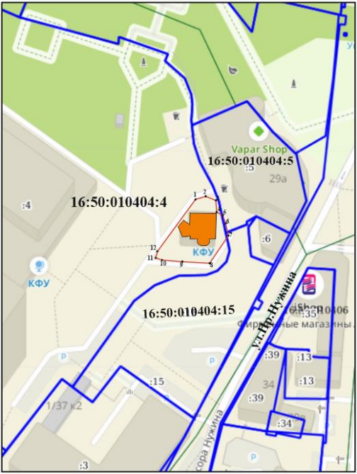
2
Масштаб 1:500
Условные обозначения:
 | - граница территории объекта культурного наследия
 | - поворотные точки границ территории объекта культурного наследия
 | - объект культурного наследия регионального значения
 | - границы земельных участков по сведениям ЕГРН
16:50:010404:4 | - кадастровый номер земельного участка

Текстовое описание
границ территории объекта культурного наследия регионального значения «Часовня-прозекторская», 1840-е гг., расположенного по адресу: Республика Татарстан, г. Казань, ул. Кремлевская, д. 35, литеры А, А1, А2

Границы территории объекта культурного наследия регионального значения «Часовня-прозекторская», 1840-е гг., расположенного по адресу: Республика Татарстан, г. Казань, ул. Кремлевская, д. 35, литеры А, А1, А2, проходят:

Прохождение границы |  | Описание прохождения границы
от точки | до точки | Описание прохождения границы
1 | 5 | от точки 1 в северо-восточном направлении вдоль земельного участка с кадастровым номером 16:50:01040:5 до точки 5, расположенной на кадастровой границе земельного участка;
5 | 7 | от точки 5 в юго-восточном направлении по кадастровой границе земельного участка до точки 7;
7 | 8 | от точки 7 в юго-западном направлении параллельно земельному участку с кадастровым номером 16:50:010404:15 до точки 8;
8 | 12 | от точки 8 в западном направлении до точки 12;
12 | 1 | от точки 12 в северо-восточном направлении до точки 1.

Таблица характерных точек
границ территории объекта культурного наследия регионального значения «Часовня-прозекторская», 1840-е гг., расположенного по адресу: Республика Татарстан, г. Казань, ул. Кремлевская, д. 35, литеры А, А1, А2

№  точки | Координаты точки в местной системе координат (МСК-16)
№  точки | X | Y
1 | 476143.25 | 1305773.35
2 | 476143.95 | 1305777.85
3 | 476142.44 | 1305780.57
4 | 476137.10 | 1305780.40
5 | 476133.66 | 1305783.05
6 | 476131.18 | 1305783.13
7 | 476128.80 | 1305782.96
8 | 476120.35 | 1305776.93
9 | 476121.19 | 1305766.64
10 | 476122.10 | 1305763.14
11 | 476124.01 | 1305761.25
12 | 476126.14 | 1305761.99
1 | 476143.25 | 1305773.35

Приложение № 3
к приказу Комитета
Республики Татарстан по охране объектов культурного наследия
от __________ 2025 года № _____

Предмет охраны*
объекта культурного наследия регионального значения
«Часовня-прозекторская», 1840-е гг., расположенного по адресу: Республика Татарстан, г. Казань, ул. Кремлевская, д. 35, литеры А, А1, А2

- Местоположение здания в глубине квартала, в удаленности от ансамбля Казанского государственного университета им. В.И. Ульянова-Ленина.
- Объемно-пространственная и композиционная структура двухэтажной с подвалом часовни, сложной в плане конфигурации с круглым эркером-ротондой.
- Планировочная структура здания в пределах капитальных стен.
- Конструктивная схема: подлинные кирпичные стены, кирпичные перемычки проемов, сводчатые перекрытия, местоположение лестницы.
- Конфигурация, геометрия, габариты и конструктивное решение крыши, высотные отметки по карнизам и коньку; материал кровельного покрытия –листовое железо.
- Архитектурное решение и отделка фасадов:
- Южный фасад: выступающий из плоскости стены высокий цоколь, прямоугольные оконные проемы первого этажа с подоконной полочкой, прямоугольные оконные проемы второго этажа, междуэтажный и завершающие карнизы большого выноса, круглый эркер-ротонда с арочными оконными проемами и нишами, с пилястрами с дорическими капителями в простенках, поддерживающие широкий фриз и карниз, треугольный фронтон; отделка фасадов: штукатурка, покраска;
- Северный фасад: выступающий из плоскости стены высокий цоколь, междуэтажный и завершающие карнизы большого выноса, треугольный фронтон с арочными окнами; отделка фасадов: штукатурка, покраска, отделка фасадов: штукатурка, покраска;
- Восточный фасад: выступающий из плоскости стены высокий цоколь, прямоугольные оконные проемы первого этажа с подоконной полочкой, прямоугольные оконные проемы второго этажа, междуэтажный и завершающие карнизы большого выноса, отделка фасадов: штукатурка, покраска;
- Западный фасад: выступающий из плоскости стены высокий цоколь, междуэтажный и завершающие карнизы большого выноса, отделка фасадов: штукатурка, покраска.
- Местоположение, пропорции, геометрия дверных и оконных проемов, материал переплетов – дерево.

*Предмет охраны может быть изменен по результатам комплексных и научных исследований и проведения реставрационных работ.
Таблица предмета охраны
объекта культурного наследия регионального значения
«Часовня-прозекторская», 1840-е гг., расположенного по адресу: Республика Татарстан, г. Казань, ул. Кремлевская, д. 35, литеры А, А1, А2

№ | Предмет охраны | Фотофиксация основных элементов/графические материалы
1. | Местоположение здания в глубине квартала, в удаленности от ансамбля Казанского государственного университета им. В.И. Ульянова-Ленина | Условные обозначения:  -объект культурного наследия  Рис.1. Местоположение объекта
2. | Объемно-пространственная и композиционная структура двухэтажной с подвалом часовни, сложной в плане конфигурации с круглым эркером-ротондой | 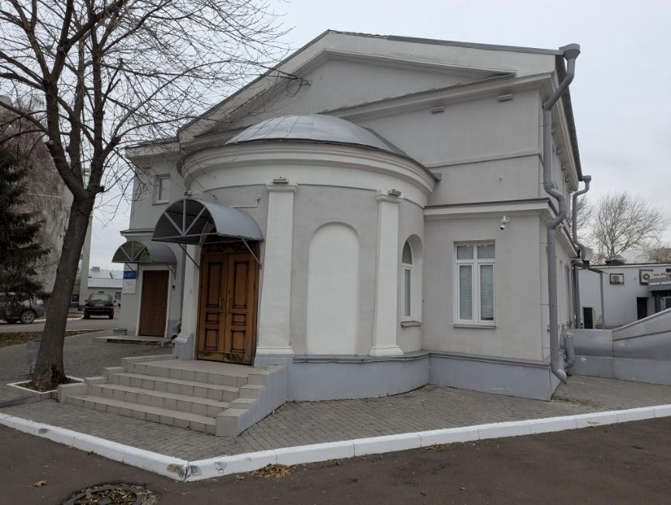  Рис.2. Вид с южной стороны  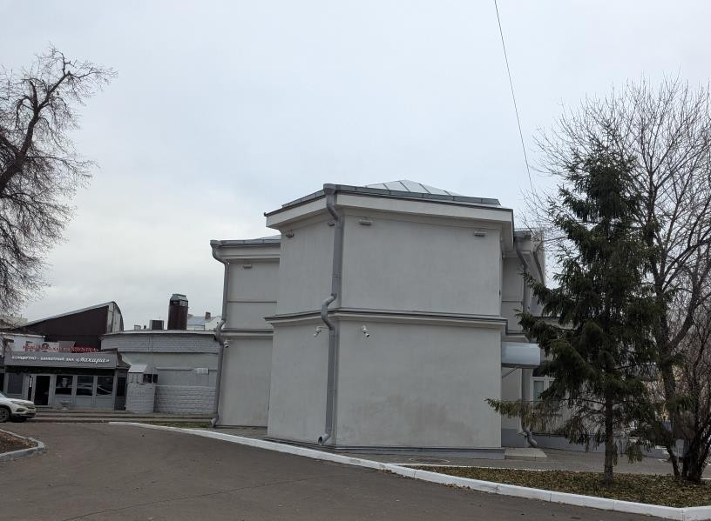  Рис.3. Вид с юго-западной стороны
3. | Планировочная структура здания в пределах капитальных стен | 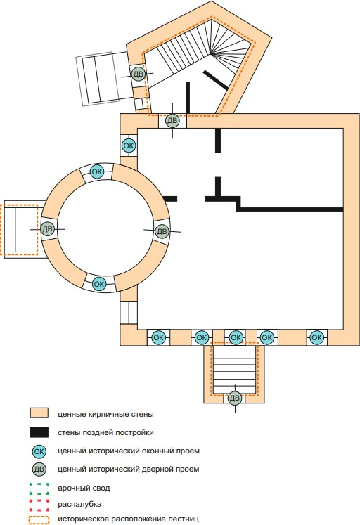  Рис.4. Схема первого этажа  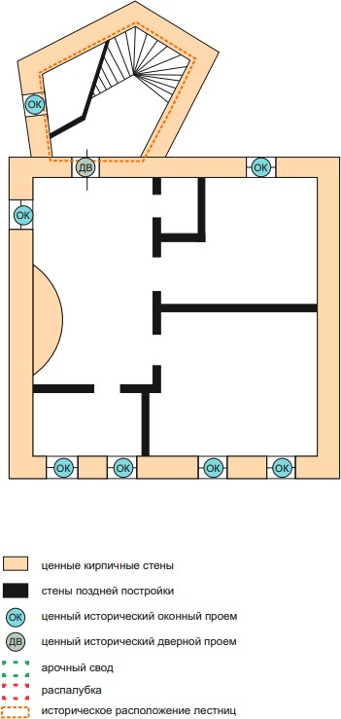  Рис.5. Схема второго этажа  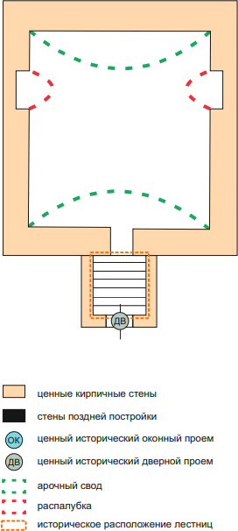  Рис.6. Схема подвального помещения
4. | Конструктивная схема: подлинные кирпичные стены, кирпичные перемычки проемов, сводчатые перекрытия, местоположение лестницы | Рис.7.Схема первого этажа  Рис.8. Схема второго этажа  Рис.9. Схема подвального помещения
5. | Конфигурация, геометрия, габариты и конструктивное решение крыши, высотные отметки по карнизам и коньку; материал кровельного покрытия –листовое железо | 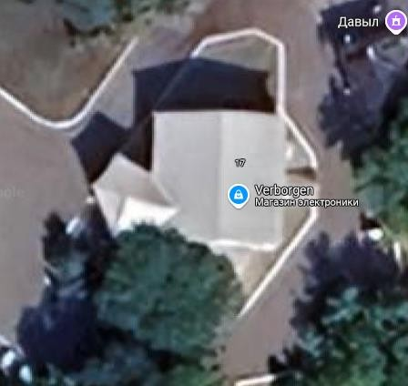  Рис.10 Вид на крышу сверху
6. | Архитектурное решение и отделка фасадов:  1) Южный фасад: выступающий из плоскости стены высокий цоколь, прямоугольные оконные проемы первого этажа с подоконной полочкой, прямоугольные оконные проемы второго этажа, междуэтажный и завершающие карнизы большого выноса, круглый эркер-ротонда с арочными оконными проемами и нишами, с пилястрами с дорическими капителями в простенках, поддерживающие широкий фриз и карниз, треугольный фронтон; отделка фасадов: штукатурка, покраска;  2) Северный фасад: выступающий из плоскости стены высокий цоколь, междуэтажный и завершающие карнизы большого выноса, треугольный фронтон с арочными окнами; отделка фасадов: штукатурка, покраска, отделка фасадов: штукатурка, покраска;  3) Восточный фасад: выступающий из плоскости стены высокий цоколь, прямоугольные оконные проемы первого этажа с подоконной полочкой, прямоугольные оконные проемы второго этажа, междуэтажный и завершающие карнизы большого выноса, отделка фасадов: штукатурка, покраска;  4) Западный фасад: выступающий из плоскости стены высокий цоколь, междуэтажный и завершающие карнизы большого выноса, отделка фасадов: штукатурка, покраска | 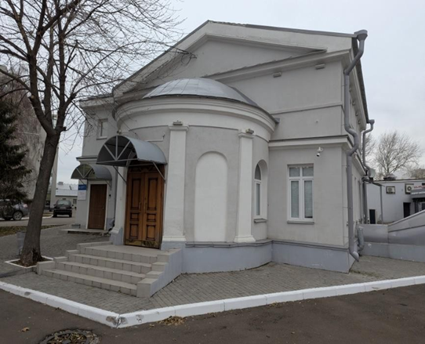Рис.11. Вид с южной стороны  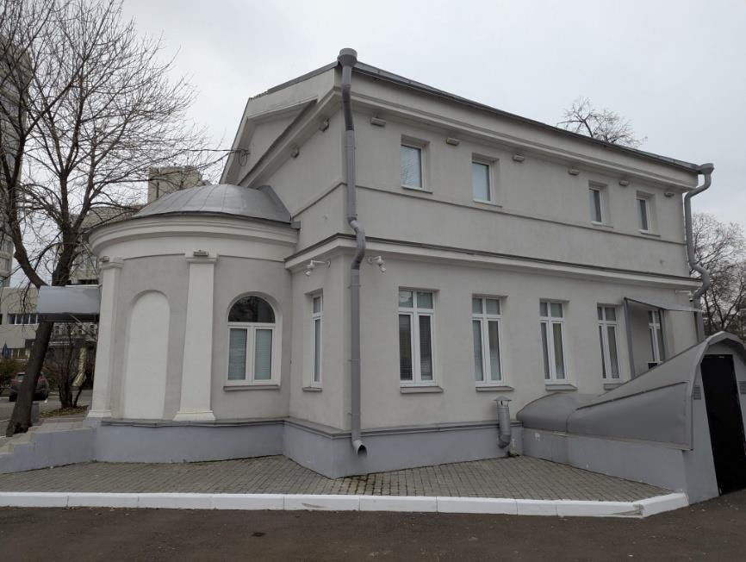  Рис.12. Вид на юго-восточный фасад  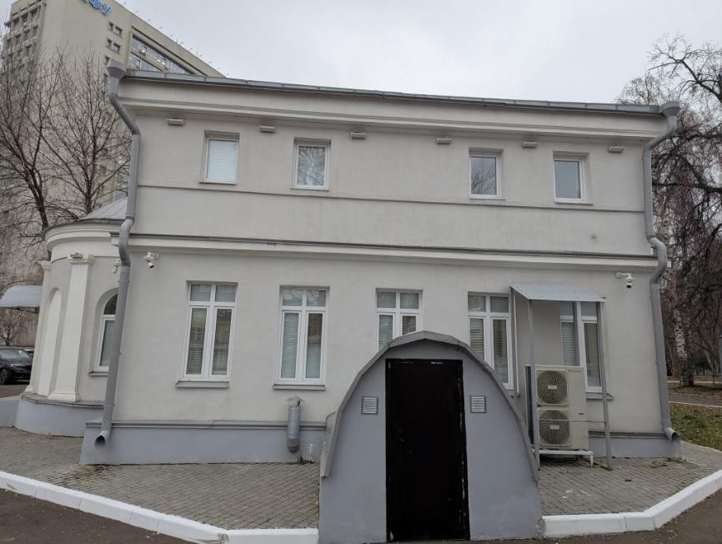  Рис.13. Вид на восточный фасад  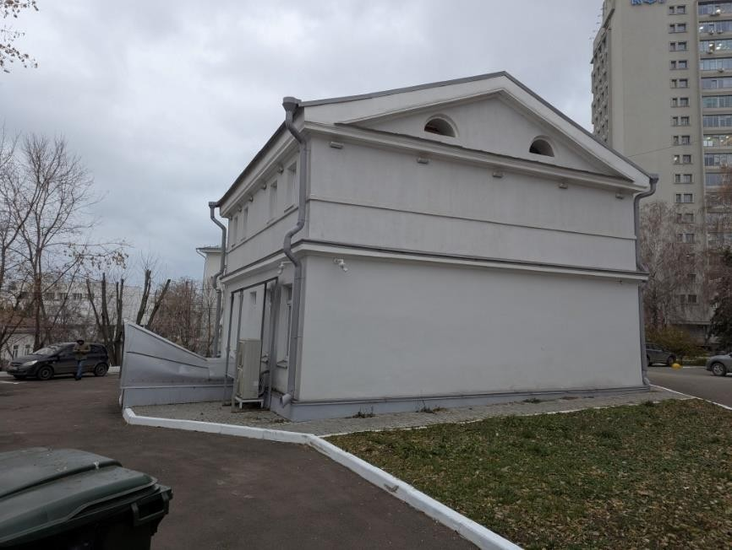  Рис.14. Вид на северный фасад  Рис.15. Вид с юго-западной стороны
7. | Местоположение, пропорции, геометрия дверных и оконных проемов, материал переплетов – дерево | Рис.16. Местоположение дверных проемов  Рис.17. Местоположение, пропорции, геометрия оконных проемов

